a) Selbstwertgefühl:

* Ein Bild, das Text, Karte enthält.

  Automatisch generierte BeschreibungDie Variable „selfworth“ misst, ob das Selbstwertgefühl der Kinder gestärkt wurde
* Die Variable „selfworth“ ist in der Treatmentgruppe über die Zeit gestiegen, wobei der lineare Trend statistisch signifikant und positiv ist
* In der Kontrollgruppe ist die Variable „selfworth“ dagegen über die Zeit gesunken, allerdings ist der lineare Trend nicht statistisch signifikant
* Die Grafik zeigt deutlich, dass zwischen der Treatment- und Kontrollgruppe ein signifikanter Unterschied bezüglich der Trends besteht
* Dies impliziert, dass das Selbstwertgefühl von Kindern durch die Teilnahme einer Einrichtung am Entdeckerfonds positiv beeinflusst werden könnte

b) Alltagskompetenzen:

* 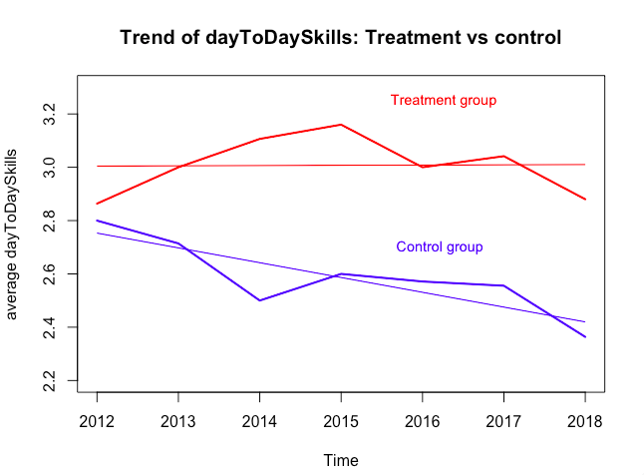Die Variable „dayToDaySkills“ misst, ob die Alltagskompetenzen der Kinder verbessert wurden
* Die Variable „dayToDaySkills“ ist in der Treatmentgruppe über die Zeit konstant geblieben, sodass der lineare Trend weder positiv noch negativ ist
* In der Kontrollgruppe ist die Variable „dayToDaySkills“ dagegen über die Zeit gesunken, wobei der lineare Trend negativ und statistisch signifikant ist
* Die Grafik zeigt, dass zwischen der Treatment- und Kontrollgruppe ein signifikanter Unterschied bezüglich des Trends in der Variablen „dayToDaySkills“ besteht
* Dies impliziert, dass die Alltagskompetenzen von Kindern durch die Teilnahme einer Einrichtung am Entdeckerfonds positiv beeinflusst werden könnten bzw. dass die Alltagskompetenzen von Kindern sinken, wenn eine Einrichtung nicht am Entdeckerfonds teilnimmt

c) Placebo-Test:

* Dieselbe Vorgehensweise wurde mit Variablen durchgeführt, welche nicht von dem Entdeckerfonds beeinflusst werden können, sondern nur sich nur auf den Mittagstisch beziehen
* Die Variablen „weeklyCooks“ bzw. “monthlyCooks”, ob die Kinder mindestens einmal in der Woche bzw. im Monat selbst in der Einrichtung kochen
* Ein Bild, das Text, Karte enthält.

  Automatisch generierte BeschreibungErwartung: Zwischen der Treatment- und Kontrollgruppe sollten keine signifikanten Unterschiede in den Variablen „weeklyCooks“ und „monthlyCooks“ bestehen, da diese Variablen nicht vom Entdeckerfonds beeinflusst werden können, sondern nur vom Mittagstisch

Ein Bild, das Text enthält.

* Die linke Grafik zeigt, dass die Variable „weeklyCooks“ in der Treatmentgruppe über die Zeit konstant ist und in der Kontrollgruppe steigt
* Somit besteht zwar ein Unterschied in den Trends, allerdings entwickeln sich Einrichtungen mit dem Entdeckerfonds nicht besser als Einrichtungen ohne Entdeckerfonds, sondern sogar umgekehrt
* Die rechte Grafik zeigt, dass die Variable „monthlyCooks“ in der Treatmentgruppe über die Zeit ebenfalls konstant ist und in der Kontrollgruppe steigt
* Auch hier besteht zwar wieder ein Unterschied in den Trends, allerdings entwickeln sich Einrichtungen mit dem Entdeckerfonds auch in dieser Variablen nicht besser als Einrichtungen ohne Entdeckerfonds
* Das Treatment „Entdeckerfonds“ besitzt somit keinen Effekt auf die Variablen „weeklyCooks“ und „monthlyCooks“
* Die Resultate bestätigen die Erwartung und erscheinen plausibel, da die beiden Variablen nicht vom Entdeckerfonds beeinflusst werden, sondern nur vom Mittagstisch
* Die Placebo-Tests zeigen, dass das Treatment (= Entdeckerfonds) auch nur die relevanten Variablen beeinflusst
* Die Placebo-Tests erhöhen somit die Wahrscheinlichkeit dafür, dass kein anderen Gründen als der Entdeckerfonds für die Entwicklung der relevanten Variablen in Treatment- und Kontrollgruppe verantwortlich sind

**Die Kontroll- und die Treatmentgruppe**

Um zu zeigen, dass die Teilnahme einer Einrichtung am Entdeckerfonds einen Einfluss auf die Entwicklung der Kinder in der Einrichtung haben könnte, werden die zeitlichen Entwicklungen verschiedener Variablen in Treatment- und Kontrollgruppe miteinander verglichen. Die vergleichbaren Variablen müssen allgemeine Variablen sein, die potenziell von einer Teilnahme am Entdeckerfonds beeinflusst werden. Der Fokus in den folgenden Abschnitten liegt auf zwei Variablen, „selfworth“ und „DayToDaySkills“. Man kann argumentieren, dass die Teilnahme einer Einrichtung am Entdeckerfonds und somit regelmäßige Ausflüge mit den Kindern zu einer Veränderung im Selbstvertrauen der Kinder führt und zusätzlich ihre Alltagskompetenzen erhöht. Graph X und Graph Y zeigen deskriptive Unterschiede in den Variablen zwischen Treatment- und Kontrollgruppe. Auf der X-Achse sind die Jahre beschrieben, auf der Y-Achse kann man die durchschnittlichen Antworten der Einrichtungen im Bezug auf „selfworth“ (Graph X) und „DayToDaySkills“ (Graph Y) sehen. Die zeitliche Entwicklung der durchschnittlichen Antworten in der Treatmentgruppe sind als gestrichelte Linie zu sehen, die Kontrollgruppe wird von der durchgezogenen Linie repräsentiert. Die linearen Trends sind als ???? Linien erkennbar. Graph X zeigt sowohl einen leichten anfänglichen Levelunterschied im Selbstvertrauen von Treatment- und Kontrollgruppe als auch eine verschiedene Entwicklung des Selbstvertrauens über die Zeit. Im Jahr 2012 liegen die durchschnittlichen Antworten in der Treatmentgruppe etwas mehr als 0,1 Punkte über den Antworten der Kontrollgruppe. Der lineare Trend der Treatmentgruppe verläuft positiv, wohingegen der lineare Trend in der Kontrollgruppe negativ verläuft. Somit vergrößert sich der Abstand beider Gruppen über die Zeit und beträgt im Jahr 2018 ca. 0,4 Punkte. Eine ähnliche Entwicklung ist bei den „DayToDaySkills“ (Graph Y) zu beobachten, wobei der lineare Trend der Treatmentgruppe über die Zeit relativ konstant ist wohingegen sich die Kontrollgruppe in den durchschnittlichen Alltagskompetenzen über die Zeit negativ entwickelt. Beide Graphen stützen die These, dass sich das Selbstvertrauen und die Alltagskompetenzen der Kinder in Einrichtungen, die regelmäßig Ausflüge mit den Kindern machen positiver entwickeln als in Einrichtungen, die keine regelmäßigen Ausflüge unternehmen und somit nicht am Entdeckerfonds teilnehmen.